**НЕГОСУДАРСТВЕННОЕ ОБРАЗОВАТЕЛЬНОЕ ЧАСТНОЕ** **УЧРЕЖДЕНИЕ ВЫСШЕГО ОБРАЗОВАНИЯ** **«МОСКОВСКИЙ ФИНАНСОВО-ПРОМЫШЛЕННЫЙ УНИВЕРСИТЕТ** **“СИНЕРГИЯ”»**

|  |  |  |
| --- | --- | --- |
| **Факультет/Институт** |  | Информационных технологий |
|  |  | (наименование факультета/ Института) |
| **Направление/специальность** |  | 09.02.07 ИСиП |
| **подготовки:** |  | (код и наименование направления /специальности подготовки) |
| **Форма обучения:** |  | очная |
|  |  | (очная, очно-заочная, заочная) |
|  |  |  |

**Отчет по лабораторной работе №2**

|  |  |  |  |  |
| --- | --- | --- | --- | --- |
| **на тему** |  | Переменные окружения | | |
|  |  | (наименование темы) | | |
|  |  |  | | |
| **по дисциплине** | | |  | Системное программирование |
|  | | |  | (наименование дисциплины) |

|  |  |  |  |  |
| --- | --- | --- | --- | --- |
| **Обучающийся** |  | Осовицкий Б.Н. |  |  |
|  |  | (ФИО) |  | (подпись) |
| **Группа** |  | ДКИП-205прог |  |  |
|  |  |  |  |  |

|  |  |  |  |  |
| --- | --- | --- | --- | --- |
| **Преподаватель** |  | Сибирев Иван Валерьевич |  |  |
|  |  | (ФИО) |  | (подпись) |

**Москва 2024 г.**

**Цель работы**

Получить навыки разработки приложений, реализующих операции с файлами средствами системных вызовов Linux API на языке C в операционных системах семейства Linux.

Задания:

1.

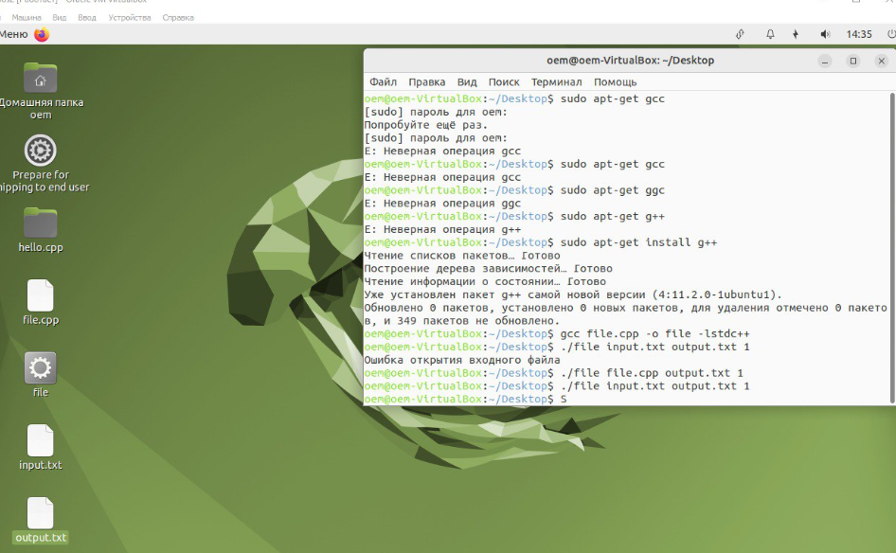

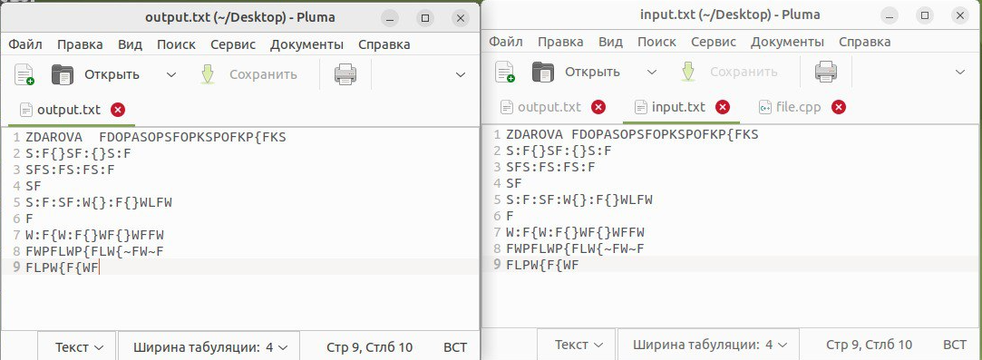

**Листинг кода:**

#include <iostream>  
#include <fstream>  
#include <string>  
  
int main(int argc, char *argv[]) {  
    if (argc != 4) {  
        std::cout << "Использование: " << argv[0] << " <входной файл> <выходной файл> <количество замен>" << std::endl;  
        return -1;  
    }  
  
    std::ifstream input_file(argv[1]);  
    if (!input_file.is_open()) {  
        std::cerr << "Ошибка открытия входного файла" << std::endl;  
        return -1;  
    }  
  
    std::ofstream output_file(argv[2]);  
    if (!output_file.is_open()) {  
        std::cerr << "Ошибка открытия выходного файла" << std::endl;  
        input_file.close();  
        return -1;  
    }  
  
    std::string line;  
    while (std::getline(input_file, line)) {  
        for (char &c : line) {  
            if (c == ' ') {  
                output_file << " ";  
            } else {  
                output_file << c;  
            }  
        }  
        output_file << std::endl;  
    }  
  
    input_file.close();  
    output_file.close();  
  
    return 0;  
}